***Informacja prasowa, 23 maja 2025 r.***

**Złote standardy nowoczesnego przemysłu i logistyki**

**Złoty Medal MTP to symbol jakości, nowoczesności i innowacyjności – wyróżnienie, które od lat buduje prestiż i zaufanie do nagradzanych produktów. Tegoroczna edycja konkursu ponownie potwierdziła, że polski przemysł nie ustaje w poszukiwaniu nowatorskich rozwiązań, które wyznaczają kierunki rozwoju w swoich branżach. Czym wyróżnili się laureaci konkursu Złoty Medal MTP targów ITM INDUSTRY EUROPE i MODERNLOG 2025?**

W gronie laureatów Złotego Medalu MTP 2025 znalazły się rozwiązania reprezentujące różnorodne sektory przemysłu – od automatyzacji procesów produkcyjnych, przez zaawansowane technologie cięcia i spawania, po inteligentne systemy zarządzania flotą czy innowacyjne urządzenia do przemysłowego mycia. Wspólnym mianownikiem wszystkich nagrodzonych produktów jest ich zaawansowanie technologiczne, funkcjonalność i realny wpływ na efektywność produkcji.

Kapituła konkursu przyznała 6 Złotych Medali produktom zgłoszonych na targach ITM INDUSTRY EUROPE. Z kolei w ramach targów MODERNLOG wyróżniono 7 innowacyjnych rozwiązań.

**Unikalne koncepcje, realne korzyści**

– „Złoty Medal MTP to nie tylko prestiżowe wyróżnienie, ale także czytelny sygnał dla rynku, że nagrodzone produkty reprezentują najwyższy poziom innowacyjności. W tegorocznej edycji szczególną uwagę zwróciliśmy na rozwiązania, które odpowiadają na kluczowe potrzeby przemysłu – automatyzację, elastyczność, bezpieczeństwo oraz zrównoważony rozwój. Każde z nagrodzonych rozwiązań wyróżnia się unikalną koncepcją i konkretnymi korzyściami dla użytkownika końcowego.” – podkreśla **Anna Lemańska-Kramer,** dyrektor targów ITM INDUSTRY EUROPE.

**Nagroda sygnałem dla rynku**

Dla firm, które zdecydowały się na udział w konkursie to także dodatkowy, ważny element strategii marketingowej. Takiego zdania jest Bartosz Felczak z firmy TARGA Łukasz Kielczyk. – „*Udział w Targach ITM Industry Europe to dla nas przede wszystkim strategiczna okazja do zaprezentowania innowacyjnych rozwiązań szerokiemu gronu profesjonalistów z branży. To platforma, która umożliwia nawiązanie cennych kontaktów biznesowych, wymianę doświadczeń oraz obserwację najnowszych trendów. Nagroda Złoty Medal Grupy MTP jest dla nas ogromnym wyróżnieniem i potwierdzeniem, że nasze innowacyjne rozwiązania odpowiadają na potrzeby rynku. To motywacja do dalszego rozwoju i poszukiwania nowych, jeszcze lepszych technologii. Traktujemy ją jako symbol uznania dla naszej ciężkiej pracy i zaangażowania w dostarczanie klientom produktów najwyższej jakości. Największą nowością w oferowanym przez nas produkcie, spawarce T-DRILL CylinWeld, jest opatentowana technologia wewnętrznego spawania cylindrów”.*

Szczególne cechy produktu jakim jest Przecinarka laserowa AP3015 662MA doceniła kapituła konkursu przyznając za tę maszynę Złoty Medal firmie AJAN POLSKA.

- „*Największą nowością w naszym produkcie jest zdecydowanie: funkcjonalność głowicy laserowej. Nagroda „Złoty Medal” Targów Poznańskich to dla nas przede wszystkim potwierdzenie, że nasz produkt spełnia najwyższe standardy innowacyjności, jakości i funkcjonalności. Otrzymanie tego wyróżnienia to zaszczyt z racji na fakt iż rozwiązanie docenili eksperci branżowi, a jego wartość została uznana na arenie międzynarodowej. Udział w targach ITM INDUSTRY EUROPE to również okazja do spotkania się z użytkownikami naszych maszyn, pozyskanie ich doświadczeń w zakresie obsługi maszyn serii SHP, AP , APP oraz APR aby rozwijać produkt zgodnie z ich oczekiwaniami.*

*Krótko mówiąc, ITM Industry Europe to dla nas katalizator rozwoju: budujemy markę, generujemy konkretne leady i zdobywamy inspiracje do ciągłego udoskonalania oferty”.* – mówi z przekonaniem

Marcin Rybicki , właściciel firmy AJAN POLSKA.

**Przełomowe technologie dla logistyki i magazynowania**

W tegorocznej edycji konkursu Złoty Medal MTP podczas targów MODERNLOG wyróżniono rozwiązania, które wnoszą realną wartość do automatyzacji i bezpieczeństwa operacji logistycznych oraz magazynowych. Wszystkie wyróżnione produkty łączy jedno: optymalizacja poszczególnych procesów w tym sektorze.

- *Nagrodzone Złotym Medalem rozwiązania są dowodem na to, jak dynamicznie rozwija się sektor logistyki i intralogistyki. Wśród laureatów znalazły się technologie, które nie tylko zwiększają efektywność operacyjną, ale też odpowiadają na kluczowe wyzwania rynku – automatyzację, elastyczność, bezpieczeństwo i zrównoważony rozwój. Jako organizatorzy targów Modernlog jesteśmy dumni, że możemy tworzyć przestrzeń, w której innowacje spotykają się z biznesem. To właśnie tu rodzą się idee, które zmieniają oblicze nowoczesnych magazynów i centrów dystrybucyjnych.* – mówi Patrycja Kamińska, dyrektor targów MODERNLOG.

Złoty Medal MTP to nie tylko prestiż i uznanie, ale to także silne narzędzie marketingowe. Według danych Instytutu Monitorowania Mediów, treści poświęcone laureatom w 2025 roku dotarły do 1,4 mln odbiorców, a kampanie digital osiągały imponujące zasięgi – ponad 150 tys. wyświetleń.

W czasach, gdy decyzje zakupowe podejmowane są pod presją konkurencji i nadmiaru informacji, Złoty Medal MTP staje się nie tylko potwierdzeniem jakości – ale strategiczną przewagą.

Wszyscy laureaci otrzymają konkursowe statuetki i dyplomy tradycyjnie pierwszego dnia targów. Najbliższa edycja bloku tragów ITM INDUSTRY EUROPE odbędzie się już 3-6 czerwca 2025 r.

W ciągu czterech dni teren Międzynarodowych Targów Poznańskich stanie się areną technologicznego postępu, będąc przestrzenią równoległych wydarzeń: Targów ITM INDUSTRY EUROPE, Targów Logistyki, Magazynowania i Transportu MODERNLOG, Targów Kooperacji Przemysłowej SUBCONTRACTING, Salonu Odlewnictwa FOCAST oraz Europejskich Targów Nauki.

**Więcej informacji:** <https://itm-europe.pl/pl/>

**ZŁOTE MEDALE TARGÓW ITM INDUSTRY EUROPE**

**ELOfusion**

ELOKON Sp. z o.o. - zgłaszający i producent

ELOfusion - kompleksowe rozwiązanie łączące system unikania kolizji z inteligentnym zarządzaniem flotą. Integracja ELOfleet i ELOshield, ELOfusion oferuje więcej niż sumę ich funkcji. System zwiększa bezpieczeństwo dzięki detekcji zbliżeniowej (pojazd–pojazd, pojazd–pieszy), zarządzaniu flotą (RFID, checklisty, produktywność), monitoringowi stref oraz automatycznym powiadomieniom. Platforma chmurowa obsługuje floty mieszane i wielolokalizacyjne, oferując elastyczność, skalowalność i oszczędność.

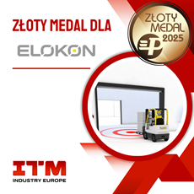

**Myjka przemysłowa EcoClean EcoCore**

Ecoclean GmbH/RoTec Polska Sp. z o.o. - zgłaszający i producent

EcoCcore to zaawansowana, rozpuszczalnikowa maszyna myjąca zapewniająca najwyższą jakość mycia przy niskich kosztach eksploatacji. Myjka obsługuje wsady do 200 kg i umożliwia nawet 8–10 cykli/h. Wykorzystanie w procesie mycia rozpuszczalników (węglowodory, alkohole) i ich ciągła destylacja jest rozwiązaniem niezwykle ekonomicznym i ekologicznym. Nowoczesny panel HMI i konstrukcja modułowa gwarantują wydajność, bezpieczeństwo i łatwość serwisowania.

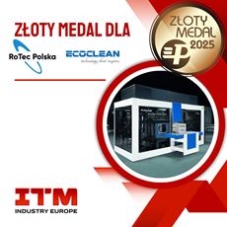

**Przecinarka Laserowa AP3015 662MA**

AEP - AJAN POLSKA - zgłaszający i producent

Firma AEP / AJAN POLSKA obecna jest na polskim rynku od 2009 roku. Od tego czasu może się pochwalić ponad 650 wdrożonymi maszynami w technologii plazmowej i laserowej. Głównymi odbiorcami maszyn są największe spółki produkujące jak i przedsiębiorstwa jednoosobowe. Wielką zaletą firmy AJAN jest wiedza techniczna w zakresie cięcia termicznego, który stanowi trzon oferty (99% urządzeni sprzedanych w tej technologii). Atutem firmy jest również własny dział serwisowy wyposażony w bogaty skład magazynowy komponentów użytych w maszynach. Maszyny AJAN POLSKA pozycjonują się w przemyśle ciężkim, z tego powodu maszyny mają zdecydowanie większe moce w porównaniu z rozwiązaniami oferowanymi przez inne firmy. Również technologia cięcia 3D jest efektywniejsza w grubszych materiałach.

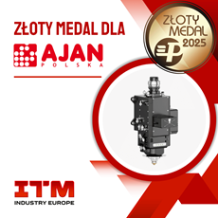

**Spawarka T-Drill CylinWeld**

TARGA Łukasz Kielczyk - zgłaszający, T-Drill Oy - producent

T-DRILL Cylinweld to zaawansowana spawarka do wewnętrznego spawania cylindrów, przeznaczona do branż spożywczej, farmaceutycznej, chemicznej i półprzewodnikowej. Oferuje wysokiej jakości spoiny na rurach o średnicy wewnętrznej od 4 do 168,3 mm i grubości ścianki od 0,6 do 3 mm. Dzięki w pełni automatycznemu procesowi i opatentowanej technologii, zapewnia gładką powierzchnię i doskonałe właściwości przepływu. Obsługuje zarówno szwy proste, jak i spiralne, a także jest kompatybilna z kołnierzami T-DRILL. Idealna do produkcji seryjnej oraz specjalnych aplikacji.

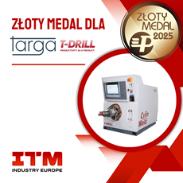

**Visual Components Robotics OLP**

SAP-WELD Sp. z o.o. - zgłaszający, Visual Components OY - producent

OPROGRAMOWANIE OLP pozwala na skrócenie czasów konfiguracji stanowisk zrobotyzowanych do produkcji nowego detalu, brak przestojów robota i tym samym zapewnienie ciągłości produkcji na zrobotyzowanym stanowisku. Możliwość dokonania szybkiej analizy wykonalności zlecenia, a przede wszystkim jego opłacalności. Bezpieczeństwo operatora programisty – zmniejszone ryzyko wypadków i podczas programowania. Wyższa jakość produktu i jej powtarzalność. Brak kosztownych niepowodzeń przy konstruowaniu oprzyrządowania.

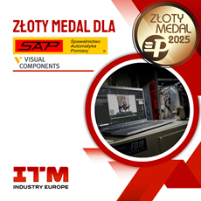

**Zautomatyzowana prasa gnąca TruBend 7050 FlexCell**

TRUMPF POLSKA Spółka z ograniczoną odpowiedzialnością Sp.k. - zgłaszający i producent

Automatyzacja gięcia Flex Cell przekształca ręczną maszynę TruBend 7050 w najszybszą komorę gięcia TRUMPF. W przypadku pilnych zleceń można błyskawicznie skalować moce produkcyjne w zakresie prostych detali. I to bez konieczności zatrudniania dodatkowego personelu przy maszynie. Odciąża to zespół i pozwala na prowadzenie autonomicznych zmian. Wystarczy podłączyć mobilną komorę robota do swojej prasy krawędziowej. Dzięki temu otrzymasz w pełni zautomatyzowaną komorę gięcia z pojemnym magazynem surowca i kompaktową powierzchnią posadowienia.

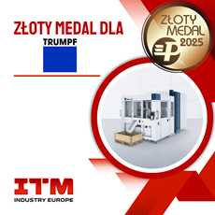

**ZŁOTE MEDALE TARGÓW MODERNLOG**

**Autonomiczny Robot Mobilny PIAP X550**

Sieć Badawcza ŁUKASIEWICZ - Przemysłowy Instytut Automatyki i Pomiarów PIAP - zgłaszający i producent

Autonomiczny robot mobilny PIAP X550, przeznaczony jest do transportu europalet oraz innych ładunków w magazynach i centrach dystrybucyjnych, a także w zakładach produkcyjnych do autonomicznego transportu międzyoperacyjnego. Roboty AMR umożliwiają optymalne wykorzystanie przestrzeni i realizację procesów logistycznych w sposób perfekcyjny, przyczyniając się do zwiększenia wydajności i efektywności operacji magazynowych oraz produkcyjnych. Robot PIAP X550 to spersonalizowane rozwiązanie obejmujące integrację z istniejącą linią produkcyjną czy centrum dystrybucyjnym.

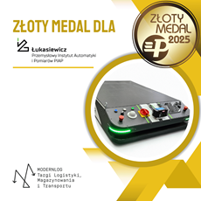

**Bariery Polimerowe o zastosowaniu przemysłowym A-SAFE (4 generacja)**

A-SAFE Sp. z o.o. - zgłaszający i producent

Bariery A-SAFE wykonane są z opatentowanego polimeru Memaplex™ o trójwarstwowej konstrukcji, łączącej wytrzymałość z elastycznością. Posiadają zdolność absorbowania energii uderzenia i powrotu do pierwotnego kształtu, eliminując konieczność napraw. System obejmuje: bariery ochronne dla pieszych, zabezpieczenia regałów, budynków, stref maszyn i ciągów komunikacyjnych, słupki i odbojniki. Wszystkie produkty posiadają certyfikaty TÜV, EN i ISO, potwierdzone w testach zderzeniowych.

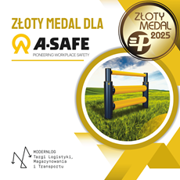

**HaiPick Climb**

HAI ROBOTICS EUROPE B.V. - zgłaszający i producent

HaiPick Climb to kompaktowy system ASRS upraszczający automatyzację dzięki jednostronnemu wspinaniu i dwukierunkowemu pobieraniu. Roboty poruszają się pod regałami, zwiększając wykorzystanie przestrzeni. Łatwy do wdrożenia w każdym obiekcie, osiąga 12 m i obsługuje do 4000 pojemników na godzinę z 1000m². Przy niskim zużyciu energii, minimalnej instalacji i wysokim poziomie bezpieczeństwa jest skalowalny, opłacalny i gotowy na rozwój Twojej firmy.

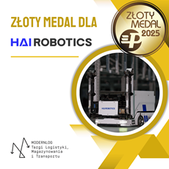

**Inteligentna Bramka SGA GATE Protector**

Anter System Polska Sp. z o.o. - zgłaszający i producent

Inteligentna bramka SGA GATE Protector – zaawansowane wykrywanie zagrożeń i aktywne przeciwdziałanie wypadkom SGA GATE Protector to nowoczesne rozwiązanie zwiększające bezpieczeństwo w strefach wspólnych dla pieszych i pojazdów, takich jak magazyny, hale produkcyjne czy centra logistyczne. Bramka została wyposażona w zaawansowane systemy detekcji, które wykrywają zbliżający się do zagrożonej strefy pojazd i natychmiastowo reagują – blokując przejście dla pieszych oraz aktywując intensywne czerwone światło ostrzegawcze, widoczne zarówno na wysokości wzroku pieszych, jak i operatorów wózków widłowych. Integracja systemów detekcji i sygnalizacji świetlnej znacząco minimalizuje ryzyko kolizji między pojazdami a pieszymi. Dodatkowo, sygnalizacja świetlna zwiększa komfort pracy operatorów, dając im pewność, że pieszy nie wtargnie nagle na tor jazdy wózka. Wszystkie incydenty są łatwe do monitorowania, co pozwala na szybką analizę i ewentualną interwencję. Wdrażając system SGA GATE Protector u klientów, zredukowano liczbę incydentów do zera na najbardziej newralgicznych i niebezpiecznych przejściach w zakładach pracy. To rozwiązanie nie tylko zwiększa bezpieczeństwo, ale również wpływa pozytywnie na efektywność operacyjną i komfort psychiczny pracowników.

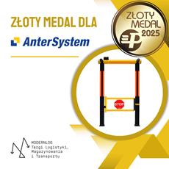

**Modula FLEXIBOX**

MODULA POLAND Sp. z o.o. - zgłaszający i producent

Modula Flexibox: innowacja w zautomatyzowanym magazynowaniu W coraz bardziej konkurencyjnej rzeczywistości logistyki i zarządzania magazynem, poszukiwanie rozwiązań, które łączą efektywność, elastyczność i skalowalność, jest kluczowym wyzwaniem dla firm. Modula Flexibox to rewolucyjne rozwiązanie, które oferuje zaawansowane możliwości dla branż o wysokich wymaganiach, takich jak handel detaliczny, e-commerce, motoryzacja i handel hurtowy. Bezkompromisowa wydajność kompletacji System Modula Flexibox może zarządzać aż 180 pojemnikami na godzinę, umożliwiając obsługiwanie znacznie większej liczby zamówień i redukując czynności okołokompletacyjne. Sercem technologii jest centralna winda połączona z systemem przenoszenia pojemników który umożliwia jednoczesne pobieranie nawet dziewięciu z nich na półkę. To rozwiązanie umożliwia konsolidację większej ilości zamówień, co przyspiesza proces i zmniejsza czas oczekiwania operatora. Równocześnie, system automatycznie przygotowuje następną półkę z zamówieniami, zapewniając ciągły i nieprzerwany przepływ produktów, co optymalizuje operacje kompletacji i poprawia ogólną efektywność magazynu.

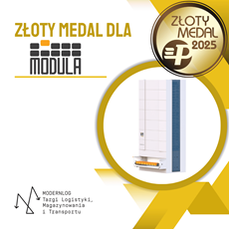

**Pio**

REESINK LOGISTIC SOLUTIONS PL Sp. z o.o. - zgłaszający i producent

Pio to kompaktowy system AutoStore dla MŚP, zintegrowany przez Reesink Logistic Solutions. Zwiększa pojemność magazynu, ogranicza pracę ręczną i skraca czas realizacji zamówień – idealny wybór dla firm inwestujących w nowoczesną intralogistykę.

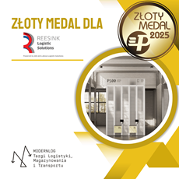

**X6™**

PACKSIZE GmbH - zgłaszający i producent

Packsize X6™ to maszyna do produkcji pudełek o największej przepustowości na rynku, produkująca do 1500 gotowych do wysyłki pudełek o odpowiednich rozmiarach na godzinę. Maszyna jest pierwszą, która może produkować zarówno pudełka z klapkami (FEFCO 415), jak i tacki (FEFCO 453), co umożliwia integrację z wiodącymi systemami automatyzacji magazynów. X6 działa bezproblemowo z platformą oprogramowania PackNet, oferując centrom dystrybucji o dużej przepustowości możliwość usprawnienia i optymalizacji procesu pakowania.

